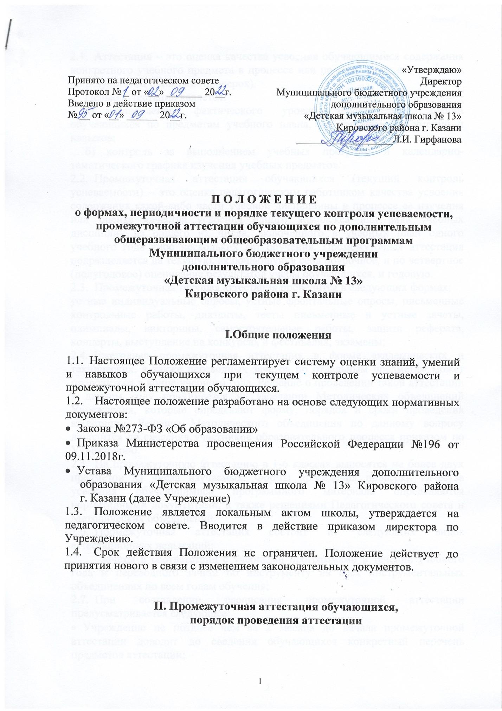

- Аттестация – это оценка качества усвоения обучающимися содержания конкретного учебного предмета в процессе или по окончанию его изучения по результатам проверки (проверок).
Целью аттестации является:
а) установление фактического уровня теоретических знаний обучающихся по предметам учебного плана, их практических умений и
навыков;
б) контроль за выполнением учебных программ и календарно- тематического графика изучения учебных предметов.
- Промежуточная аттестация обучающихся (текущий контроль успеваемости) – это оценка педагогическим работником качества усвоения содержания какой-либо части учебной дисциплины в процессе ее изучения или оценка качества усвоения одного комплекса или ряда учебных дисциплин из общего их числа, включенного в учебный план одного учебного года либо нескольких лет обучения. Промежуточная аттестация подразделяется на текущую, включающую в себя поурочное, и по четвертное (полугодовое) оценивание результатов учебы обучающихся, и годовую.
- Промежуточная текущая аттестация проводится в следующих формах:
устные индивидуальные опросы, устные фронтальные опросы, письменные контрольные работы, диктанты, тесты письменные и устные зачеты, олимпиады, викторины, самостоятельные работы, защита реферата, концерты, выступление на конкурсах и фестивалях, экзамены;
- Ежегодная промежуточная аттестация в форме академических и технических, а также переводных зачетов по отдельным предметам может проводиться в конце учебного года. Решение о проведении такой аттестации в данном году принимается на заседании Методических объединений Учреждения, которые определяют форму, порядок и сроки проведения аттестации. Решение Методического объединения по данному вопросу доводится до сведения участников образовательного процесса приказом по Учреждению.
- На промежуточную аттестацию в 1-6 классах выносятся не более двух предметов из числа изучаемых. Формы проведения проверки качества усвоения обучающимися программного материала определяются нормативными документами, а также решениями Педагогического совета и Методических объединений.
- Промежуточная аттестация состоит из следующих видов аттестационных испытаний:
зачеты в соответствии с учебными программами в течении учебного года и переводного зачета по инструменту на всех инструментальных объединениях по всем годам обучения;
- При составлении расписания промежуточной аттестации предусматривается следующее:
- Учреждение не позднее чем за 2 месяца до начала промежуточной аттестации доводит до сведения обучающихся конкретный перечень предметов аттестации;
- В один день проводится не более одного аттестационного мероприятия;
- Длительность перерыва между аттестационными мероприятиями должна быть не менее одного дня, исключая выходные;
- К промежуточной аттестации в переводных классах допускаются обучающиеся, успешно освоившие образовательные программы соответствующего класса;
- Аттестационные материалы разрабатываются педагогическими работниками, ведущими аттестационный предмет, под руководством председателей методических объединений предметных областей;
- Содержание аттестационных материалов должно соответствовать содержанию учебной программы по предмету для соответствующего класса;
- Аттестационные мероприятия по групповым дисциплинам проводятся в часы проведения уроков по данному предмету согласно расписанию занятий. При необходимости обучающиеся могут делиться на группы;
- Продолжительность промежуточной аттестации устанавливается в 40-45 минут в 2 - 6 классах.
- Процесс проведения промежуточной аттестации оформляется протоколом Методического объединения, фиксируется в сводной ведомости.
Результаты промежуточной аттестации оцениваются по пятибалльной системе.
- Отметки за все устные формы объявляются обучающимся сразу же после завершения аттестации.
- Отметки за письменные формы объявляются после проверки письменных работ членами аттестационной комиссии.
- Отметка за год по предмету выставляется на основании отметок за четверти (полугодия) с учетом отметки за промежуточную аттестацию.
- От промежуточной аттестации в переводных классах могут быть освобождены обучающиеся:
- имеющие отличные оценки по всем предметам учебного плана;
- по состоянию здоровья;
- по решению Педагогического совета;
- призеры Районных, Городских, Республиканских, Региональных, Всероссийских и Международных конкурсов и олимпиад,;
- прошедшие или направляющиеся на санаторное лечение в течение текущего учебного года;
- Программа, исполняемая на зачете на инструментальных отделах, должна строго соответствовать образовательным программам. Соответствие уровня исполняемой программы образовательным стандартам контролирует Методическое объединение преподавателей по данной специализации.
- Обучающимся, заболевшим в период академических зачетов, а также получившим неудовлетворительную оценку на переводных зачетах, предоставляется возможность пересдачи в дополнительные сроки.
- При возникновении конфликтной ситуации стороны вправе обратиться в комиссию по урегулированию споров.
III. Система оценок

3.1. Оценивание учебных курсов может осуществляться по балльной шкале - 5-«отлично», 4-«хорошо», 3-«удовлетворительно», 2-«неудовлетворительно» (минимальный балл—«2», максимальный балл—«5»). Если учебный курс составляет менее 34 часов (предмет по выбору в младших классах), в соответствии с нормативными документами возможно оценивание только в системе «зачтено – не зачтено». Курс может считаться зачтённым (или оценен отметкой), если ученик:
а) посетил не менее 80% занятий по этому курсу;
б) выполнил какую-либо зачётную работу.
Текущей аттестации подлежат обучающиеся всех классов образовательного учреждения.
1 класс – без отметочная система оценки. Текущая аттестация обучающихся первых классов осуществляется качественно без фиксации их достижений в классных журналах в виде отметок по 5-ти бальной шкале.
Со 2 по 7 класс – пятибалльная система оценки.
3.2. Устанавливаются следующие нормы оценок по музыкально-теоретическим дисциплинам:
- Балл "5"- ставится, когда обучающийся обнаруживает усвоение обязательного уровня и уровня повышенной сложности образовательных программ; свободно применяет полученные знания на практике; не допускает ошибок в воспроизведении материала, а так же в письменных работах и выполняет их уверенно и аккуратно;
- Балл "4"- ставится, когда обучающийся обнаруживает усвоение обязательного уровня сложности учебных программ; отвечает без особых затруднений на вопросы Педагогического работника; умеет применять полученные знания на практике; в устных ответах не допускается серьезных ошибок, легко устраняет отдельные неточности с помощью дополнительных вопросов учителя, в письменных работах делает незначительные ошибки;
- Балл "3"- «зачтено»- ставится, когда обучающийся обнаруживает усвоение обязательного уровня учебных программ, но испытывает затруднения при его воспроизведении; предпочитает отвечать на вопросы наводящего характера, и испытывает затруднение при ответах на видоизмененные вопросы; допускает ошибки в письменных работах. Знания, оцениваемые баллами "3", находятся на уровне представлений и элементарных понятий;
- Балл "2"/ «не зачтено»- ставится, когда у обучающегося имеются представления об изучаемом материале, но все же большая часть обязательного уровня учебных программ не усвоена, в письменных работах допускает грубые ошибки.
3.3.Критерии оценивания выступлений обучающихся на академических концертах, зачетах, переводных экзаменах:
Оценка 5+ ставится:
- за неординарно яркое, артистичное, технически совершенное исполнение программы, сложность которой превышает требования программы ДМШ;
- в интерпретации произведений присутствуют высокая стилистическая культура и творческая индивидуальность исполнителя.
Оценка 5 ставится:
- за артистичное, технически качественное, продуманное и прослушанное исполнение программы, соответствующей установленным требованиям
- в интерпретации произведений присутствуют стилистическая культура и культура владения инструментом, ясное понимание художественного замысла композитора.
Оценка 5- ставится:
- за артистичное, стилистически грамотное и прослушанное исполнение программы с незначительными погрешностями технического характера (связанными с волнением или природным несовершенством игрового аппарата)
- в интерпретации произведений допускаются недочёты, не нарушающие в целом основной художественной идеи
- учащийся демонстрирует достаточно высокую звуковую культуру и индивидуальное отношение к исполняемой музыке.
Оценка 4+ ставится:
- за качественное, стабильное музыкальное исполнение программы при наличии моментов звуковой и технической неаккуратности, в том числе и погрешностей стилистического характера (метроритмической неустойчивости);
учащийся демонстрирует в целом достаточную звуковую и стилистическую культуру, а так же заинтересованное отношение к исполнению произведений.
- Оценка 4 ставится:
- за уверенное, осмысленное, достаточно качественное исполнение программы умеренной сложности, в котором более очевидна грамотная и профессиональная работа преподавателя, нежели самого ученика;
- в исполнении присутствуют техническая неряшливость и недостатки в культуре обращения с инструментом при наличии в целом ясного понимания содержания исполняемых произведений (в случае сложной программы)
Оценка 4- ставится:
- за ограниченное в музыкальном отношении исполнение программы, в целом соответствующей установленным требованиям;
- в исполнении отсутствует исполнительская инициатива при наличии достаточной стабильности игры и наоборот;
- учащийся проявляет в целом понимание поставленных перед ним задач, как художественного, так и технического плана, владение основными исполнительскими навыками.
Оценка 3+ ставится:
- за технически некачественное исполнение программы, в целом соответствующей установленным требованиям;
- за ограниченную в техническом и художественном отношении игру при наличии стабильности;
- отсутствие исполнительской инициативы.
- Оценка 3 ставится:
- в случае исполнения учеником программы заниженной сложности (для гр.А);
- отсутствие музыкальной инициативы и должного исполнительского качества;
- достаточно музыкальная и грамотная игра с остановками и многочисленными исправлениями.
Оценка 3- ставится:
- в случае существенной недоученности программы, крайне неряшливого отношения к тексту исполняемых произведений и технической несостоятельности;
- несоответствия установленным требованиям.
- Оценка 2 ставится:
- в случае фрагментарного исполнения произведений программы на крайне низком техническом и художественном уровне;
- в случае отказа от выступления (без уважительной причины)
3.4. Педагогический работник, проверяя и оценивая письменные работы, устные ответы обучающихся, приобретенные ими навыки и умение, выставляет отметку в Журнал учета работы объединения и дневник обучающегося. Промежуточные итоговые отметки в баллах выставляются:
по основным дисциплинам во 2—7 классах – за четверть
по предмету по выбору во 2—7 классах – за полугодие.
В первых классах используется только качественная (словесная) оценка знаний, умений и навыков обучающихся и исключается система табельного (отметочного) оценивания.
3.5. Обучающимся, освобожденным по состоянию здоровья, или заявлению родителей от занятий по хору и сольфеджио, в журнале в графах “четвертные (полугодовые), годовые отметки” делается запись “освобожден(а)”.
3.6. Четвертные, полугодовые отметки по учебным предметам выставляются педагогическими работниками за 3—5 дней до окончания четверти, полугодия на основании данных о текущей успеваемости.
3.7. Годовые отметки выставляются педагогическим работником за три дня до окончания учебных занятий на основании четвертных (полугодовых) отметок.

IV. Перевод обучающихся

4.1.Обучающиеся, освоившие в полном объёме образовательную программу учебного года, переводятся в следующий класс.
В следующий класс могут быть условно переведены обучающиеся, имеющие по итогам учебного года академическую задолженность по одному предмету.
Обучающиеся обязаны ликвидировать академическую задолженность в течение следующего учебного года. Ответственность за ликвидацию обучающимися академической задолженности в течение следующего учебного года возлагается на родителей (законных представителей). В случае образования академической задолженности по болезни, Учреждение обязано создать условия обучающимся для ликвидации этой задолженности и обеспечить контроль за своевременностью ее ликвидации.
4.2.В том случае, если обучающиеся не освоят программу учебного года и имеют академическую задолженность по двум и более предметам (но не менее двух), родителям предоставляется право оставить обучающегося на повторное обучение (на второй год). Окончательное решение о переводе принимается на Педагогическом совете, или приказом директора (при наличии заявления от родителей).
4.3.Обучающиеся, пропустившие 2/3 учебного времени за год не аттестуются и не могут быть переведены в следующий класс.

